M318 Dokumentation

Vincent Birrer

ÜK ICT-Berufsbildung Zentralschweiz

Ebikonerstrasse 75, 6043 Adligenswil

17.12.2020

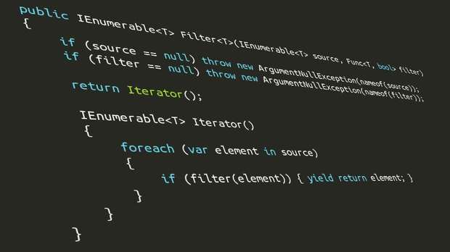

Inhalt

1. Einleitung 3

2. Zweck dieses Dokuments 3

3. Funktionen welche nicht umgesetzt wurden 3

4. Mockup GUI 3

5. User Stories 3

5.1 Stationssuche – Story 01 3

5.2 Verbindungen anzeigen – Story 02 4

5.3 Abfahrtstafel – Story 03 4

5.4 Vorschlag während dem eingeben von Ortschaften – Story 04 4

6. Aktivitätsdiagram 4

7. Testfälle (Systemtests) 4

8. Testprotokoll 4

9. Installationsanleitung 4

10. Nebeninformationen 4

11. Abschluss 5

# Einleitung

In dieser Dokumentation geht es um unsere Überbetrieblichen Kurs des Modules 318. In diesem Projekt programmieren wir eine SBB-App ähnliche Applikation. Diese Applikation programmieren wir mit der Programmiersprache C# und mit dem Windowsforms (.net Framework). Wir werden am Ende dieses Projekts diese Dokumentation unserem Instruktor abgeben, er wird dann diese korrigieren und auswerten. Die Note setzt sich aus den folgenden Kriterien aus:

|  |  |
| --- | --- |
| Funktionalität | 20% |
| Code | 20% |
| GUI / Benutzerfreundlichkeit | 20% |
| Dokumentation | 40% |
| **Praktische Umsetzungsarbeit** | **100%** |

Das Projekt müssen wir den geschilderten User Stories anpassen und die Forderungen // Wünsche des Kunden erfüllen. Die Forderungen können sie nachlesen unter Punkt fünf. (User Stories)

# Zweck dieses Dokuments

Grob gesagt testet diese Arbeit oder dieses Projekt unsere Fähigkeiten im Objektorientierten Programmieren mit der Sprache C#. Der Zweck dieser Dokumentation aber ist zu lernen, wie man an den besten Projekten angeht, diese erarbeitet und schlussendlich abschließt. Ein gutes Beispiel dazu wäre das GUI Mockup welches man sich bei Punkt vier (Mockup GUI) ansehen kann. Hätte ich dieses Projekt allein gemacht dann wäre mir nicht eingefallen so ein Mockup zu machen. Jedoch habe ich gemerkt, dass das eine gute Hilfestellung ist und man mit solch einem Mockup sehr gut arbeiten kann. Wichtig ist es im Beruf des Applikationsentwicklers ein sauberes Vorgehen zu haben und dieses Vorgehen auch dokumentieren zu können.

# Funktionen welche nicht umgesetzt wurden

Maps Funktion, es wird noch keine Karte angezeigt.

Mail Funktion, man kann noch nicht Verbringungen mit Mail verschicken.

Station suchen(Teilweise), es wurde keine explizite Funktion dafür gemacht, man gibt die Ortschaft ein und es wird die nächste Station angezeigt.

# Mockup GUI

mockup

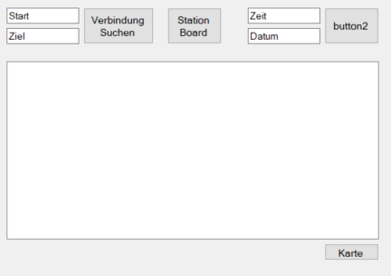

Ergebnis

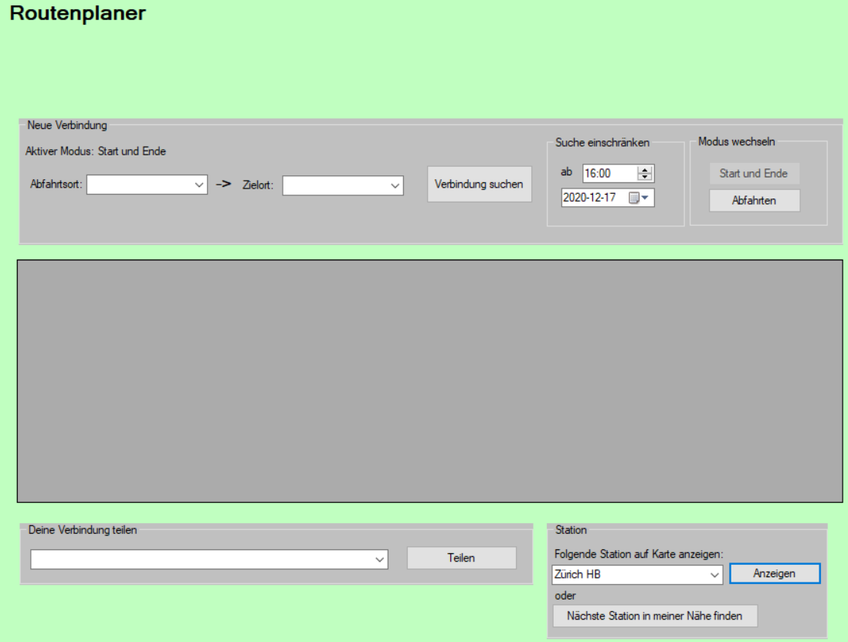

# User Stories

## Stationssuche – Story 01

Als User möchte ich durch Angabe meines Standortes, die nächste Station angezeigt wird.

**Abnahmekriterien:** Textfeld zur Angabe des Standortes

**Priorität:** 1

**Status:** Fertig

## Verbindungen anzeigen – Story 02

Als User möchte ich Start- und Zielort eingeben und eine Verbindung ausgegeben bekommen

**Abnahmekriterien:** Es müssen zwei Textfelder vorhanden sein, um Start. und Zielort einzugeben. Ebenfalls muss eine Tabelle erhältlich sein in der mindestens die nächsten vier Verbindungen angezeigt werden.

**Priorität:** 1

**Status:** Fertig

## Abfahrtstafel – Story 03

Als User möchte ich alle Verbindungen zu einer Station angezeigt bekommen.

**Abnahmekriterien:** Muss eine Tabelle erhältlich sein welche die Verbindungen anzeigt. Die Endstation der Fahrten muss nicht angezeigt werden.

**Priorität:** 1

**Status:** Fertig

## Vorschlag während dem eingeben von Ortschaften – Story 04

Als User möchte ich beim Eingeben einer Ortschaft in der TextBox Vorschläge kriegen während dem Tippen. Dies vereinfacht die Suche.

**Abnahmekriterien:** Dafür werden die Textfelder verwendet, in denen man die Ortschaft eingibt.

**Priorität:** 2

**Status:** Fertig

## Datum und Zeit Eingabe, um Verbindungen in der Zukunft zu finden – Story 05

Als User möchte ich eine gewisse Zeit oder ein gewisses Datum eingeben können und dann ab diesem Zeitpunkt auch meine Verbindungen finden.

**Abnahmekriterien:** Dafür braucht man zwei DateTimePickers und mit dem kann man dann die Uhrzeit und das Datum einstellen.

**Priorität:** 2

**Status:** Fertig

## Station auf der Karte anzeigen – Story 06

Als User möchte ich auf einer Karte alle Stationen in meiner Nähe sehen damit ich weiss welche am nächsten für mich ist.

**Abnahmekriterien:** Dafür braucht man einen Button, der eine Karte öffnet und auf der müssen alle Standorte Sichtbar sein

**Priorität:** 3

**Status:** Fertig

## Nächste Station anzeigen lassen – Story 07

Als User möchte ich die naheliegendste Station angezeigt bekommen, um zu sehen welche Station die nächste ist.

**Abnahmekriterien:** Dafür braucht man einen Knopf, welcher entweder die nächste Station einfach in einem Feld ausgibt oder sogar auf der Karte anzeigt.

**Priorität:** 3

**Status:** Fertig

## Die Verbindung via Mail versenden – Story 08

Als User möchte ich, wenn ich eine Verbindung anklicke diese via Mail weiterschicken zum Beispiel an Freunden.

**Akzeptanzkriterien:** Ich kann jede E-Mail-Adresse eingeben. Ich kann eine beliebige Verbindung versenden. Es können mehrere Verbindungen auf einmal geteilt werden.

**Priorität:** 3

**Status:** Fertig

## Eigene User Story -> Auswahl Ankunft/Abfahrt Story 09

Als User möchte ich auswählen können, ob das Verkehrsmittel um die definierte Zeit ankommen oder abfahren sollte. Um die Suche, nach der besten Verbindung, zu vereinfachen.

**Akzeptanzkriterien:** Radiobuttons welche man zwischen Ankunft und Abfahrt auswählen kann.

**Priorität:** 3

**Status:** Nicht Fertig

# Aktivitätsdiagram zur Story 01

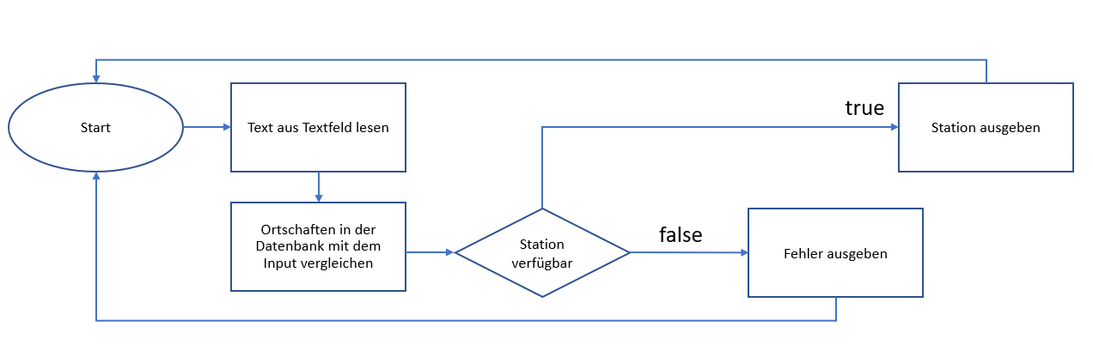

# Testfälle (Systemtests)

# Testprotokoll

|  |  |  |  |
| --- | --- | --- | --- |
| Protokoll | Erwartung | Ergebnis |  |
| Geben bei Startstation und bei Endstation eine Station ein ändere das Datum und die Zeit und wählen sie Verbindungen Suchen | Es sollte 4 Verbindungen Anzeigen, die um diese Zeit und auf Ankunft oder Abfahrtzeit sortiert sind. | 4 Fahrten werden mit allen Infos angezeigt |  |
| Fangen sie an eine Station einzugeben | Es sollte die Vorgeschlagene Stationen in der Combobox Anzeigen. | Es zeigt die Vorschläge an. |  |
| Wähle eine Startstation aus und klicke auf Abfahrtsplan | Es sollten Abfahrtspläne von dieser Station erscheinen. | Es füllt das Grid mit dem Abfahrtspan. |  |
| Wähle eine Startstation aus und klicke auf die Karte | Es sollte die Karte anzeigen wo die Station ist | Karte öffnet |  |
| Klicke auf Stationen in der nähe | Es Sollte ein Fenster öffnen, wo man die Stationen sieht | Wurde nicht implementiert |  |
| Verbindung suchen und auf den per Mail Botton drücken | Es sollte das Mail Programm öffnen | Es öffnet MS Mail mit vorgefertigter Nachricht |  |

Vincent Birrer 17.12.2020

# Installationsanleitung

# Nebeninformationen

# Abschluss